РУКОВОДСТВО ПОЛЬЗОВАТЕЛЯ: ПРИЛОЖЕНИЕ SCREEN TRANSLATOR

СОДЕРЖАНИЕ

1. ВВЕДЕНИЕ 1

2. НАЧАЛО РАБОТЫ 1

2.1 ВЫБОР ЯЗЫКА 1

2.2 ПЕРЕВОД ТЕКСТА 1

2.3 ПЕРЕВОД ЗВУКА 2

3. ИСТОРИЯ ПЕРЕВОДОВ 2

4. ОСТАНОВКА ЗАХВАТА 2

5. ЗАКЛЮЧЕНИЕ 2

# 1. ВВЕДЕНИЕ

Добро пожаловать в приложение для перевода текста и звука (рисунок 1)! Это руководство поможет вам освоить основные функции приложения и использовать его максимально эффективно.

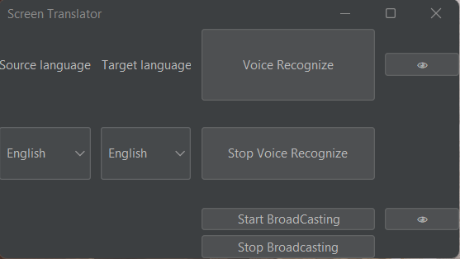

Рисунок 1 – Интерфейс программы

# 2. НАЧАЛО РАБОТЫ

## 2.1 Выбор языка

На главном экране приложения вы найдете два выпадающих списка, предназначенных для выбора языков. Первый список — это язык исходного текста, а второй - язык, на который нужно перевести текст (рисунок 2).

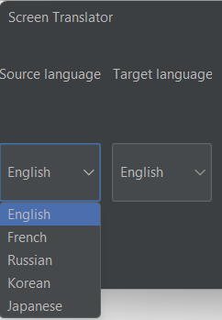

Рисунок 2 – Списки для выбора языка

## 2.2 Перевод текста

Нажмите кнопку "Start Broadcasting" (рисунок 3). Затем используйте мышь, чтобы выделить желаемую область на экране. После этого появится окно с переведенным текстом (рисунок 4).

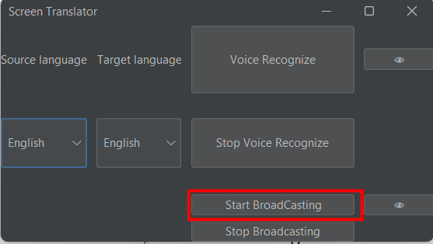

Рисунок 3 – Кнопка для захвата экрана

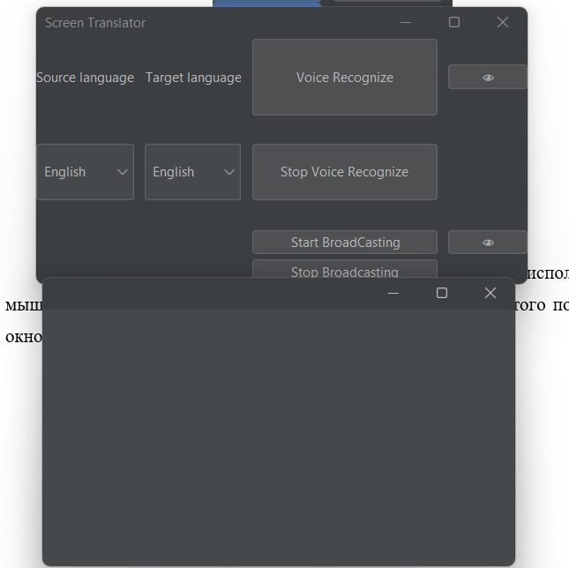

Рисунок 4 – Окно, где будет отображаться переведенный текст

## 2.3 Перевод звука

Для перевода звука нажмите кнопку "Voice Recognize" (рисунок 5). Приложение начнет запись звука из динамиков устройства, и затем предоставит переведенный текст.

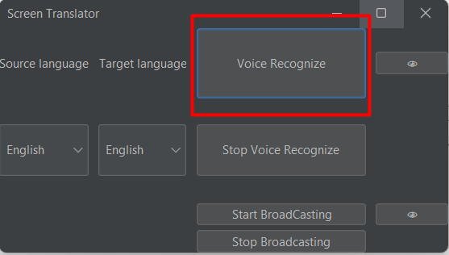

Рисунок 5 – Кнопка для распознавания звука

# 3. ИСТОРИЯ ПЕРЕВОДОВ

Два глазика на главном экране открывают окно истории переводов. Здесь вы найдете таблицу с информацией о каждом переводе, включая скриншот в формате base64, распознанный текст и возможность внести коррективы в случае необходимости (рисунок 6).

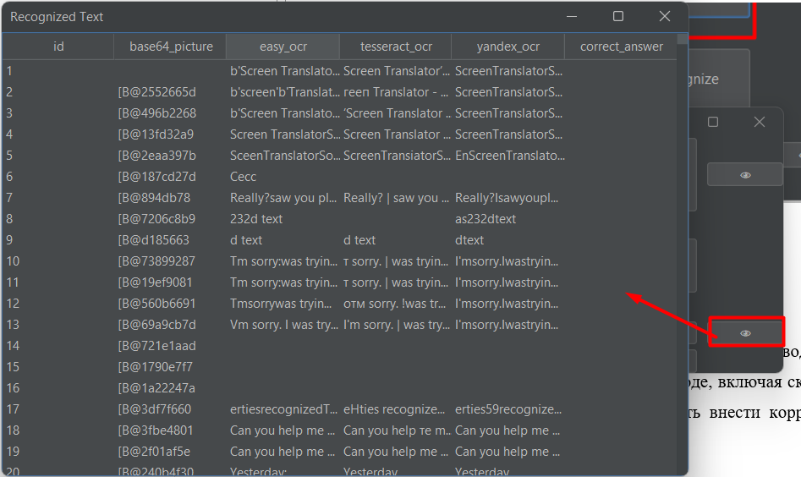

Рисунок 6 – Таблица истории перевода

# 4. ОСТАНОВКА ЗАХВАТА

Для остановки захвата текста или звука используйте соответствующие кнопки (рисунок 7). Это позволит вам контролировать процесс и использовать приложение с удобством.

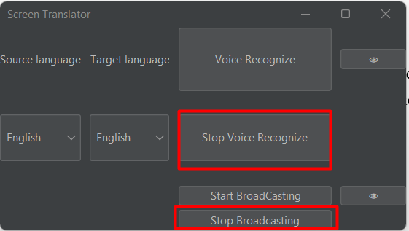

Рисунок 7 – Кнопки для остановки захвата звука/экрана

# 5. ЗАКЛЮЧЕНИЕ

Теперь, когда вы знакомы с основными функциями приложения, вы готовы начать использовать его для перевода текста и звука. Если у вас возникнут вопросы или проблемы, обратитесь к разделу "Справка" в меню приложения.

Спасибо за использование нашего приложения!